ЛЕКЦИЯ 11. ОПТИЧЕСКИЕ КАБЕЛИ

СОДЕРЖАНИЕ.
11.1.КЛАССИФИКАЦИЯ ОПТИЧЕСКИХ КАБЕЛЕЙ СВЯЗИ
11.2.ОПТИЧЕСКИЕ ВОЛОКНА И ОСОБЕННОСТИ ИХ ИЗГОТОВЛЕНИЯ
11.3.КОНСТРУКЦИИ ОПТИЧЕСКИХ КАБЕЛЕЙ
11.4ОПТИЧЕСКИЕ КАБЕЛИ ОТЕЧЕСТВЕННОГО ИЗГОТОВЛЕНИЯ
  - КЛАССИФИКАЦИЯ ОПТИЧЕСКИХ КАБЕЛЕЙ СВЯЗИ Оптический кабель состоит из скрученных по определенной системе
оптических волокон из кварцевого стекла (световодов), заключенных в общую защитную оболочку. При необходимости кабель может содержать силовые (упрочняющие) и демпфирующие элементы.
Существующие ОК по своему назначению могут быть классифицированы на три группы: магистральные, зоновые и городские. В отдельные группы выделяются подводные, объектовые и монтажные ОК.
Магистральные ОК предназначаются для передачи информации на большие расстояния и значительное число каналов. Они должны обладать малыми затуханием и дисперсией и большой информационно-пропускной способностью. Используется одномодовое волокно с размерами сердцевины и оболочки 8/125 мкм. Длина волны 1,3 ... 1,55 мкм.
Зоновые ОК служат для организации многоканальной связи между областным центром и районами с дальностью связи до 250 км. Используются градиентные волокна с размерами 50/125 мкм. Длина волны 1,3 мкм.
Городские ОК применяются в качестве соединительных между городскими АТС и узлами связи. Они рассчитаны на короткие расстояния (до 10 км) и большое число каналов. Волокна - градиентные (50/125 мкм). Длина волны 0,85 и 1,3 мкм. Эти линии, как правило, работают без промежуточных линейных регенераторов.
Подводные ОК предназначаются для осуществления связи через большие водные преграды. Они должны обладать высокой .механической прочностью на разрыв и иметь надежные влагостойкие покрытия. Для подводной связи также важно иметь малое затухание и большие длины регенерационных участков.
Объектовые ОК служат для передачи информации внутри объекта. Сюда относятся учрежденческая и видеотелефонная связь, внутренняя сеть кабельного телевидения, а также бортовые информационные системы подвижных объектов (самолет, корабль и др.).
Монтажные ОК используются для внутри- и межблочного монтажа аппаратуры. Они выполняются в виде жгутов или плоских лент.

    - ОПТИЧЕСКИЕ ВОЛОКНА И ОСОБЕННОСТИ ИХ ИЗГОТОВЛЕНИЯ

Основным элементом ОК является оптическое волокно (световод), выполненное в виде тонкого стеклянного волокна цилиндрической формы, по которому передаются световые сигналы с длинами волны 0,85... 1,6 мкм, что соответствует диапазону частот (2,3...1,2)-10¹⁴ Гц.
Световод имеет двухслойную конструкцию и состоит из сердцевины и оболочки с разными показателями преломления (n₁ и п₂). Сердцевина служит для передачи электромагнитной энергии. Назначение оболочки — создание

лучших условий отражения на границе «сердцевина — оболочка» и защита от помех из окружающего пространства.
Сердцевина волокна, как правило, состоит из кварца, а оболочка может быть кварцевая или полимерная. Первое волокно называется кварц—кварц, а второе кварц—полимер (кремнеорганический компаунд). Исходя из физико- оптических характеристик предпочтение отдается первому. Кварцевое стекло обладает следующими свойствами: показатель преломления 1,46, коэффициент теплопроводности 1,4 Вт/мк, плотность 2203 кг/м³. Снаружи световода располагается защитное покрытие для предохранения его от механических воздействий и нанесения расцветки. Защитное покрытие обычно изготавливается двухслойным: вначале кремнеорганический компаунд (СИЭЛ), а затем — эпоксида, фторопласт, нейлон, полиэтилен или лак. Общий диаметр волокна 500 800 мкм.
В существующих конструкциях ОК применяются световоды трех типов: ступенчатые с диаметром сердцевины 50 мкм, градиентные со сложным (параболическим) профилем показателя преломления сердцевины и одномодовые с тонкой сердцевиной (6...8 мкм). По частотно-пропускной способности и дальности передачи лучшими являются одномодовые световоды, а худшими — ступенчатые.
Важнейшая проблема оптической связи — создание оптических волокон (0В) с малыми потерями. В качестве исходного материала для изготовления ОВ используется кварцевое стекло (SiO₂), которое является хорошей средой для распространения световой энергии. Однако, как правило, стекло содержит большое количество посторонних примесей, таких как металлы (железо, кобальт, никель, медь) и гидроксильные группы (ОН). Эти примеси приводят к существенному увеличению потерь за счет поглощения и рассеяния света. Для получения 0В с малыми потерями и затуханием необходимо избавиться от примесей, чтобы было химически чистое стекло.
В настоящее время наиболее распространен метод создания ОВ с малыми потерями путем химического осаждения из газовой фазы.
Получение ОВ путем химического осаждения из газовой фазы выполняется в два этапа: изготовляется двухслойная кварцевая заготовка и из нее вытягивается волокно. Заготовка изготавливается следующим образом (рис. 9.19).

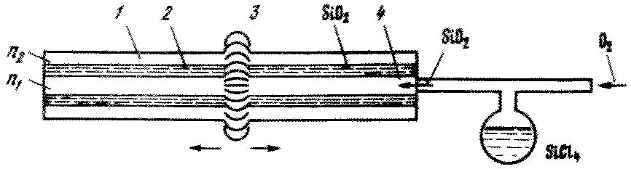

Рис. 11.19. Особенности изготовления оптического волокна.

Во внутрь полой кварцевой трубки с показателем преломления п₂ длиной 0,5...2 м и диаметром 16...18 мм подается струя хлорированного кварца (SiCl₄) и кислорода (О₂). В результате химической реакции при высокой температуре (1500... 1700° С) на внутренней поверхности трубки слоями осаждается чистый кварц (SiO₂). Таким образом, заполняется вся внутренняя полость трубки, кроме самого центра. Чтобы ликвидировать этот воздушный канал подается еще более высокая температура (1900° С), за счет которой происходит схлопывание и трубчатая заготовка превращается в сплошную цилиндрическую заготовку.
Чистый осажденный кварц затем становится сердечником ОВ с показателем преломления n₁, а сама трубка выполняет роль оболочки с показателем преломления n₂. Вытяжка волокна из заготовки и намотка его на приемный барабан производятся при температуре размягчения стекла (1800..
.2200° С). Из заготовки длиной в 1 м получается свыше 1 км оптического волокна.
Достоинством данного способа является не только получение ОВ с сердечником из химически чистого кварца, но и возможность создания градиентных волокон с заданным профилем показателя преломления. Это осуществляется за счет применения легированного кварца с присадкой титана, германия, бора, фосфора или других реагентов. В зависимости от применяемой присадки показатель преломления волокна может изменяться. Так, германий увеличивает, а бор уменьшает показатель преломления. Подбирая рецептуру легированного кварца и соблюдая определенный объем присадки в осаждаемых на внутренней поверхности трубки слоях, можно обеспечить требуемый характер изменения п_{г} по сечению сердечника волокна.
    - КОНСТРУКЦИИ ОПТИЧЕСКИХ КАБЕЛЕЙ Конструкции ОК в основном определяются назначением и областью их
применения. В связи с этим имеется много конструктивных вариантов. В
настоящее время в различных странах разрабатывается и изготавливается большое число типов кабелей. Однако все многообразие существующих типов кабелей можно подразделять на три группы (рис. 9.20): 1) кабели повивной концентрической скрутки; 2) кабели с фигурным сердечником; 3) плоские кабели ленточного типа.

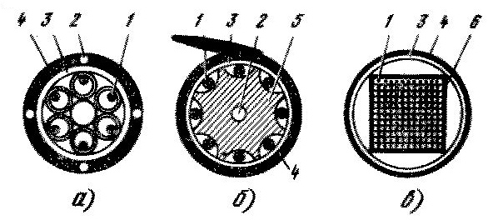
Рис. 9.20. Типы оптических кабелей.

Кабели первой группы имеют традиционную повивную концентрическую скрутку сердечника по аналогии с электрическими кабелями. Каждый последующий повив сердечника по сравнению с предыдущим имеет на шесть волокон больше. Известны такие кабели преимущественно с числом волокон 7, 12, 19. Чаще всего волокна располагаются в отдельных пластмассовых трубках, образуя модули.
Кабели второй группы имеют в центре фигурный пластмассовый сердечник с пазами, в которых размещаются ОВ. Пазы и соответственно волокна располагаются по геликоиде, и поэтому они не испытывают продольного воздействия на разрыв. Такие кабели могут содержать 4, 6, 8 и 10 волокон. Если необходимо иметь кабель большой емкости, то применяется несколько первичных модулей.
Кабель ленточного типа состоит из стопки плоских пластмассовых лент, в которые вмонтировано определенное число ОВ. Чаще всего в ленте располагается 12 волокон, а число лент составляет 6, 8 и 12. При 12 лентах такой кабель может содержать 144 волокна.
В оптических кабелях кроме ОВ, как правило, имеются следующие элементы:
силовые (упрочняющие) стержни, воспринимающие на себя продольную нагрузку на разрыв;
заполнители в виде сплошных пластмассовых нитей;
армирующие элементы, повышающие стойкость кабеля при механических воздействиях;
наружные защитные оболочки, предохраняющие кабель от проникновения влаги, паров вредных веществ и внешних механических воздействий.
В России изготавливаются различные типы и конструкции ОК. Для организации многоканальной связи применяются в основном четырех- и восьмиволоконные кабели.
Представляют интерес ОК французского производства. Они, как правило,

комплектуются из унифицированных модулей, состоящих из пластмассового стержня диаметром 4 мм с ребрами по периметру и десяти ОВ, расположенных по периферии этого стержня. Кабели содержат 1, 4, 7 таких модулей. Снаружи кабели имеют алюминиевую и затем полиэтиленовую оболочку.
Американский кабель, широко используемый на ГТС, представляет собой стопку плоских пластмассовых лент, содержащих по 12 ОВ. Кабель может иметь от 4 до 12 лент, содержащих 48— 144 волокна (рис. 9.32).
В Англии построена опытная линия электропередачи с фазными проводами, содержащими ОВ для технологической связи вдоль ЛЭП, в центре провода ЛЭП располагаются четыре ОВ.
Применяются также подвесные ОК. Они имеют металлический трос, встроенный в кабельную оболочку. Кабели предназначаются для подвески по опорам воздушных линий и стенам зданий.
Для подводной связи проектируются ОК, как правило, с наружным броневым покровом из стальных проволок. В центре располагается модуль с шестью ОВ. Кабель имеет медную или алюминиевую трубку. По цепи
«трубка—вода» подается ток дистанционного питания на подводные необслуживаемые усилительные пункты.
    - ОПТИЧЕСКИЕ КАБЕЛИ ОТЕЧЕСТВЕННОГО ПРОИЗВОДСТВА Первое поколение ОК, созданных в 1986—1988 гг., включает кабели
городской (ОК-50), зоновой (ОЗКГ) и магистральной (ОМЗКГ) связи.
Современные требования развития связи потребовали создания новых усовершенствованных типов ОК (второе поколение). Такими кабелями, разработанными в период 1990—1992 гг., являются: ОКК — для городской связи (прокладка в канализации), ОКЗ — для зоновой и ОКЛ —для линейной магистральной связи.
Отличительные особенности ОК второго поколения: переход на волны 1,3 и 1,55 мкм;
применение одномодовых волокон;
модульные конструкции кабелей (каждый модуль на 1, 2, 4 волокна); наличие медных жил для дистанционного электропитания;
разнообразие типов наружных оболочек (стальные ленты, проволоки, стеклопластик, полиэтилен, оплетка);
широкополосность и большие длины регенерационных участков.
Кабель ОКК по сравнению с ОК-50 имеет меньшее затухание, большие дальность связи и широкополосность. Кабель ОКК состоит из градиентных и одномодовых волокон.
Новый зоновый кабель ОКЗ имеет различные типы оболочек, позволяющих использовать его в различных условиях эксплуатации (земля, вода, подвеска).
Кабель междугородной связи ОКЛ по сравнению с предшествующим (ОМЗКГ) обладает большей длиной трансляционного участка и позволяет применять наиболее мощную систему передачи на 7680 каналов («Сопка-5»).

Рассмотрим конструкции отечественных ОК.
Кабель городской связи типа ОК-50 содержит четыре или восемь волокон (рис. 9.21). Волокна свободно расположены в полимерных трубках. Скрутка — повивная, концентрическая. В центре размещен силовой элемент из высокопрочных полимерных нитей. Снаружи имеется полиэтиленовая оболочка.
Четырехволоконный кабель ОК-4 имеет принципиально ту же конструкцию и размеры, что и восьмиволоконный, но только четыре волокна в нем заменены пластмассовыми стержнями. Изготавливаются также кабели, содержащие больше число волокон. Городские кабели прокладываются в телефонные канализации.
Кабель городской связи типа ОКК, прокладываемый в канализации, содержит 4, 8 или 16 волокон (рис. 9.22). Кабель имеет градиентные волокна с диаметром сердцевины 50 мкм (ОКК-50-01) или одномодовые волокна с диаметром сердцевины 10 мкм (ОКК-10-02).
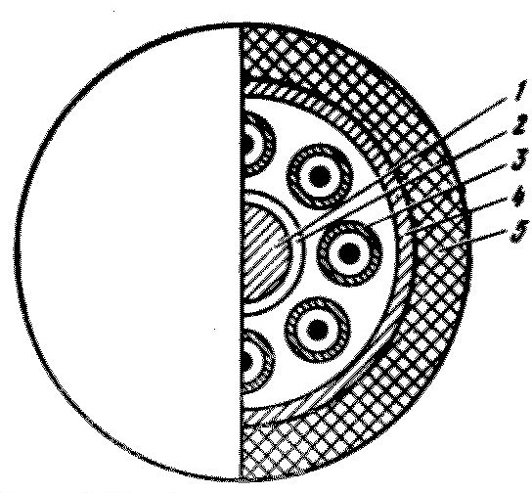

Рис. 9.21. Оптический кабель ОК-50.

Силовой центральный элемент выполнен из стеклопластиковых стержней или стального троса, изолированного полиэтиленом. Поверх наложена скрутка из восьми оптических модулей или корделей. В каждом модуле может содержаться 1, 2 или 4 ОВ. Затем наложены фторопластная лента и полиэтиленовый шланг.

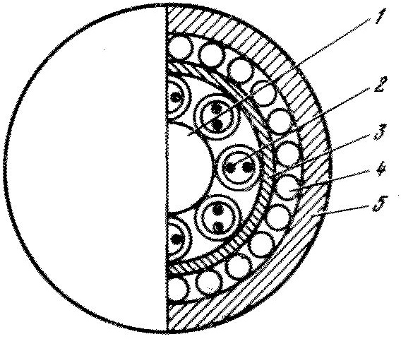

Рис. 9.22. Оптический кабель ОККС.

Кабели, предназначенные для прокладки в грунтах, зараженных грызунами или подверженных механическим воздействиям, имеют еще броневой покров из стеклопластиковых стержней, а поверх него — полиэтиленовый шланг (ОККС). Известны конструкции, в которых вместо стержней применяется оплетка (ОККО).
Для подводных речных переходов применяется кабель в алюминиевой оболочке с броневым покровом из круглых стальных проволок и полиэтиленовым шлангом (ОККАК). Для станционных вводов и монтажа создан кабель ОКС.
Кабель зоновой связи марки ОЗКГ (рис. 9.23) содержит восемь градиентных волокон, расположенных в пазах профилированного пластмассового сердечника.

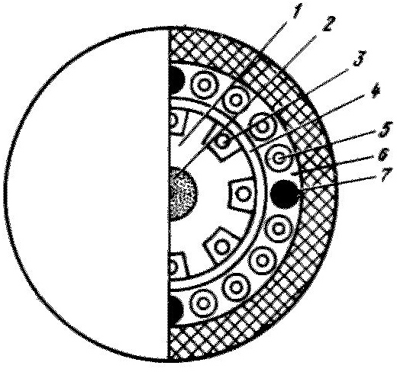

Рис. 9.23. Оптический кабель ОЗКГ.

Так как кабель предназначен для непосредственной прокладки в грунт, он имеет защитный броневой покров из стальных проволок диаметром 1,2 мм. Дистанционное электропитание регенераторов осуществляется по четырем медным изолированным проводникам диаметром 1,2 мм, расположенным в броневом покрове кабеля. Снаружи кабель имеет полиэтиленовую оболочку.
Зоновый кабель ОКЗ содержит четыре или восемь многомодовых ОВ, расположенных в четырех модулях сердечника кабеля, покрытых снаружи полиэтиленовой оболочкой. Кабель предназначен для прокладки в грунт, поэтому имеет защитный броневой покров. Возможны различные варианты брони: стальные круглые проволоки (ОКЗК), бронеленты (ОКЗБ), стеклопластиковые стержни (ОКЗС), стальная оплетка (ОКЗО). Изготовляются также подводные кабели с алюминиевой оболочкой и круглой стальной броней (ОКЗАК). Станционные кабели маркируются ОКС.
Дистанционное электропитание регенераторов осуществляется по четырем медным изолированным проводникам диаметром 1,2 мм, расположенным в сердечнике кабеля.
Кабель магистральной связи ОМЗКГ (рис. 9.24) содержит одномодовые волокна, обеспечивающие многоканальную связь на большие расстояния.

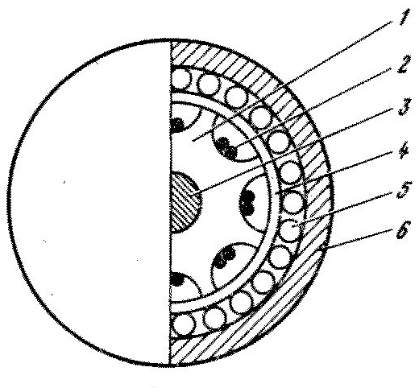

Рис. 9.24. Оптический кабель ОМЗКГ.

Кабель содержит четыре или восемь волокон, расположенных в пазах профилированного пластмассового сердечника. Защитный покров изготавливается в двух модификациях: из стеклопластиковых стержней или стальных проволок. Снаружи имеется пластмассовая оболочка. Кабель предназначен для прокладки в грунт.
Магистральный кабель ОКЛ изготавливается из одномодовых волокон с сердцевиной диаметром 10 мкм, имеет две модификации: с медными проводниками диаметром 1,2 мм для дистанционного питания регенераторов (рис. 9.25) и без медных проводников с питанием от местной сети или автономных источников теплоэлектрогенераторов (ТЭГ).
Центральный силовой элемент выполнен из стеклопластиковых стержней. Наружный покров кабеля имеет несколько разновидностей: для прокладки в канализации — это полиэтиленовый шланг (марка ОКЛ), для подземной прокладки — броневой покров из стеклопластиковых стержней (ОКЛС), стальных лент (марка ОКЛБ), круглой проволоки (ОКЛК).

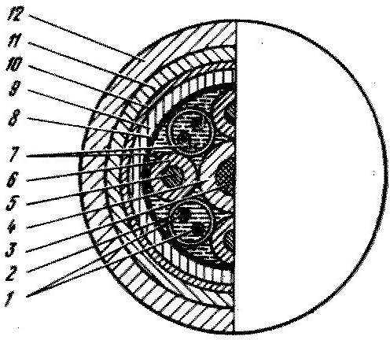

Рис. 9.25. Оптический кабель ОКЛ.

Для подводных речных переходов создан кабель с алюминиевой оболочкой и круглопроволочной броней (ОКЛАК). Для станционных вводов и монтажа используется кабель ОКС.
Основные оптические и физико-механические свойства ОК отечественного производства приведены в табл. 9.30.
Таблица 9.30
Характеристи ка | ОК-50 | ОКК | ОКЗГ | ОКЗ | ОМЗКГ | ОКЛ
Система передачи | «Соната- 2» | ИКМ-4/5 | «Сопка-3» |  | «Сопка-4» | «Сопка- 4м»,  «Сопка-5»
Число цифровых  каналов | 120 | 120, 480 | 480 | 480 | 1920 | 1920; 7680
λ, мкм | 0,85 | 1,3 | 1,3 | 1,3 | 1,3 | 1,55
α, дБ/км | 3 | 0,7 ... 1,0 | 0,7...  1,0 | 0,7...  1,5 | 0,7 | 0,3
ΔF, МГц км | 250 ... 500 | 1000 | 500... 800 |  | 5000 | 5000
Длина регенерацион- ного участка,  км | 12 | 30 | 30 | 30 | 40 | 100

Число  волокон |  | 4 и 8 | 4, 8, 16 | 4 и 8 | 4 и 8 | 4, 8, 16 | 4,8, 16
Тип волокна |  | MOB | ООВ и  MOB | MOB | MOB | ООВ | ООВ
Под зем ные | d, мм  Q, кг/км  Р, Н | 12 ... 15  100 ... 300  1200 | 12... 18  120... 320  300 ... 3500 | 17  370  3000 | 18... 20  405...44  5  — | 12...18  130... 400  1300…400  0 | 14...18  140 ... 404  1000... 3600
Под вод  ные | d, мм  Q, кг/км  Р, Н | —  —  — | 24  1200  25000 | —  —  — | 20  1040  25000 | —  —  — | 25  1300  25000
Строительная  длина, км |  | 1...2 |  | 2 |  | 2
Срок службы,  лет |  | 25 |  | 25 |  | 25
Электропитан  ие |  | Местное |  | ДП |  | Автономное, ДП

Примечание. ΔF – коэффициент широкополосности; Q – масса; Р – разрывная прочность; ООВ – одномодовое, МОВ – многомодовое оптическое волокно.
Оптические кабели выпускаются и в Республике Беларусь кабельным предприятием ″Союз-Кабель″, расположенным в г. Витебске. На рис. 9.26 –
9.30 показаны конструкции оптических кабелей, выпускаемых этим предприятием. Обозначение кабеля при макрообразовании ОКХ1Х2Х3N1- X4-X5N2-N3 обозначает следующее:
ОК – оптический кабель; Х1 – тип кабеля:
Б(B) – бронированный стальными проволоками, С(S) – бронированный стальной лентой,
А(А) – полностью диэлектрический, самонесущий, с арамидными нитями,
Т(Т) – самонесущий, со встроенным несущим тросом. Х2 – исполнение наружной оболочки:
без индекса – полиэтиленовая,
Н(N) – не распространяющая горение,
Г(G) - не распространяющая горение, безгалогеновая, Т(Т) – устойчивая к трекингу (электрокоррозии).
Х3- дополнительные опции:
П(P) – дополнительные силовые элементы из стальных проволок, З(Z) – защитная алюмополиэтиленовая оболочка (АЛПЭТ),
Л(L) – без внутренней оболчки, облегченного типа,
А(А) – встроенный несущий элемент в виде арамидных нитей,
С(S) - встроенный несущий элемент из стеклопластикового стержня,

Д(D) – c применением водоблокирующих элементов,
N1 – количество элементов в повиве сердечника (для кабелей с центральной трубкой индекс не указывается)
Х4 – тип оптического сердечника:
Д(D) – модульный, с центральным диэлектрическис силовым элементом,
С(С) – модульный, со стальным центральным силовым элементом, Т(Т) – центральная трубка,
Х5 – тип оптического волокна:
М – многомодовое ОВ с диаметром седцевины 50 мкм,
Е – одномодовое ОВ с длиной волны нулевой дисперсии около 1310
нм,
Н - одномодовое ОВ с ненулевой смещенной дисперсией в диапазоне
1550 нм и минимизированное по затуханию в этом диапазоне, А – одномодовое ОВ с рабочим диапазоном 1275-1620 нм,
N2 – количество оптических волокон в кабеле. В случае применения в кабеле ОВ различных типов указывают последовательно все типы и количество ОВ данного типа, разделяя их наклонной чертой,
N3 – максимальное допустимое растягивающее усилие при прокладке или эксплуатации, кН.

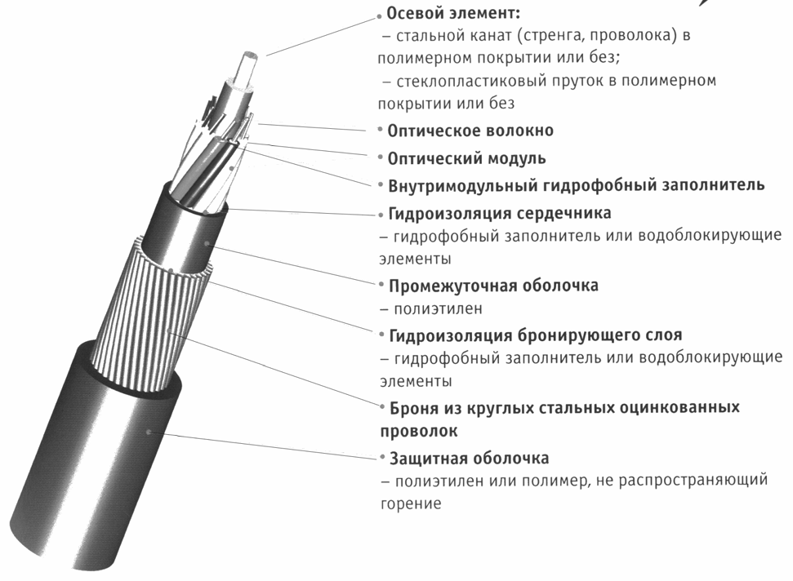
Рис.9.26. Конструкция оптического кабеля ОКБ-6Д-А16-7

Пример условного обозначения ОКБ-6Д-А16-7 для кабеля, конструкция которого показана на рис. 9.26, означает следующее:
ОК (1 элемент в маркировке) - оптический кабель;
Б (2 элемент в маркировке) – тип защитного бронепокрова - бронированный стальными проволоками;
- (3 элемент в маркировке) – количество элементов сердечника - 6
оптических элементов (модулей) в сердечнике;
Д (4 элемент в маркировке) – тип сердечника – модульный, с диэлектрическим центральным силовым элементом;
A 16 (5 элемент в маркировке) – тип оптического волокна и количество оптических волокон данного типа в кабеле – 16 одномодовых волокон с рабочим диапазоном 1275 – 1620 нм.
- (6 элемент в маркировке) – максимальное допустимое растягивающее усилие при прокладке или в процессе эксплуатации – для подвесных кабелей, для данного кабеля – усилие составляет 7 кН.

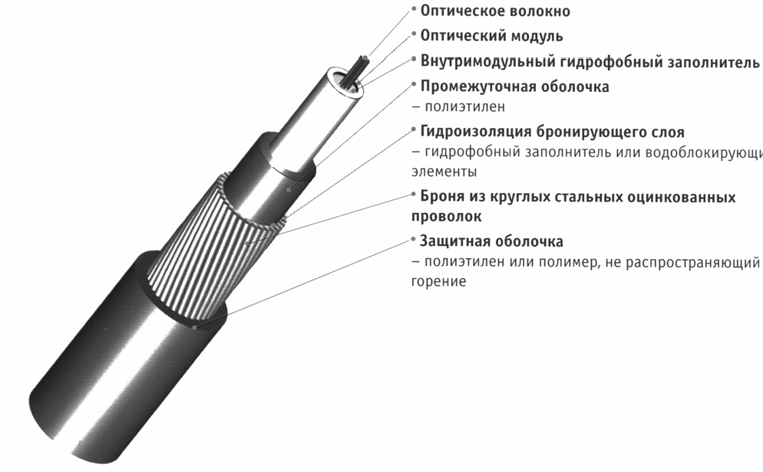
Рис. 9.27. Конструкция оптического кабеля ОКБ-Т-А12-3,5

Пример условного обозначения ОКБ-Т-А12-3,5 для кабеля, конструкция которого показана на рис. 9.27, означает следующее:
ОК (1 элемент в маркировке) - оптический кабель;
Б (2 элемент в маркировке) – тип защитного бронепокрова - бронированный стальными проволоками;
Т (3 элемент в маркировке) – тип сердечника – центральная трубка;
A 12 (4 элемент в маркировке) – тип оптического волокна и количество оптических волокон данного типа в кабеле – 12 одномодовых волокон с рабочим диапазоном 1275 – 1620 нм, один оптический модуль;
7 (5 элемент в маркировке) – максимальное допустимое растягивающее усилие при прокладке или в процессе эксплуатации – для подвесных кабелей, для данного кабеля – усилие составляет 3,5 кН.

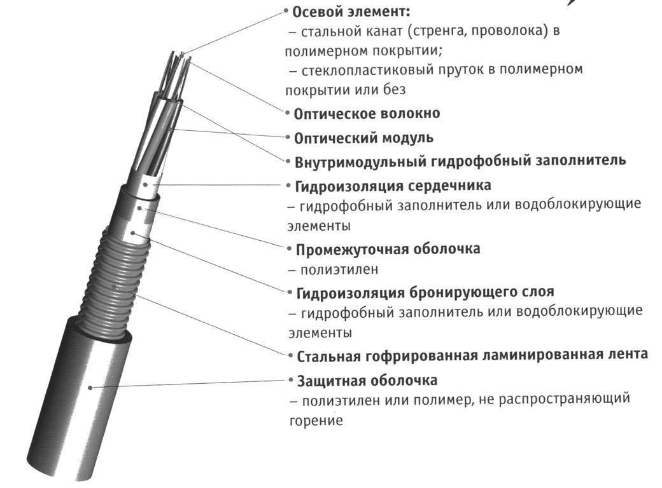
Рис. 9.28. Конструкция оптического кабеля ОКC-6Д-А16-3,5

Пример условного обозначения ОКC-6Д-А16-3,5 для кабеля, конструкция которого показана на рис. 9.28, означает следующее:
ОК (1 элемент в маркировке) - оптический кабель;
С (2 элемент в маркировке) – тип защитного бронепокрова - бронированный стальной лентой;
6Д (3 элемент в маркировке) – тип сердечника и количество его элементов –– модульный, с диэлектрическим центральным силовым элементом, 6 модулей; A 16 (4 элемент в маркировке) – тип оптического волокна и количество оптических волокон данного типа в кабеле – 16 одномодовых волокон с рабочим диапазоном 1275 – 1620 нм, один оптический модуль;
3,5 (5 элемент в маркировке) – максимальное допустимое растягивающее усилие при прокладке или в процессе эксплуатации – для подвесных кабелей, для данного кабеля – усилие составляет 3,5 кН.

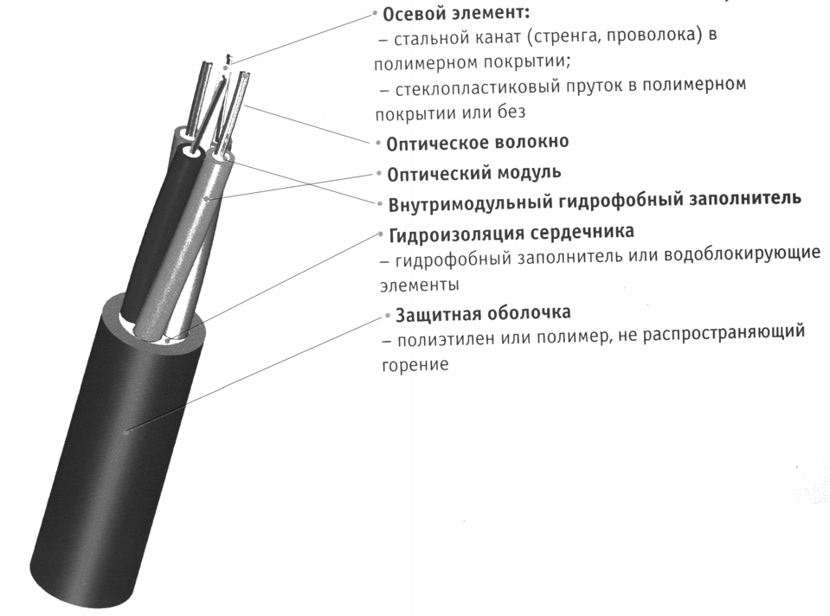
Рис. 9.29. Конструкция оптического кабеля ОК-6Д-А16-3,5

Пример условного обозначения ОК-6Д-А16-3,5 для кабеля, показанного на рис. 9.29, означает следующее – ОК (1 элемент в маркировке)
- оптический кабель;
2 элемент в маркировке – тип защитного бронепокрова – отсутствует, т.к. кабель предназначен для прокладки в кабельную канализацию;
6Д (3 элемент в маркировке) – тип сердечника и количество его элементов –– модульный, с диэлектрическим центральным силовым элементом, содержит 6 модулей;
A 16 (4 элемент в маркировке) – тип оптического волокна и количество оптических волокон данного типа в кабеле – 16 одномодовых волокон с рабочим диапазоном 1275 – 1620 нм;
3,5 (5 элемент в маркировке) – максимальное допустимое растягивающее усилие при прокладке или в процессе эксплуатации – для подвесных кабелей, для данного кабеля – усилие составляет 3,5 кН.

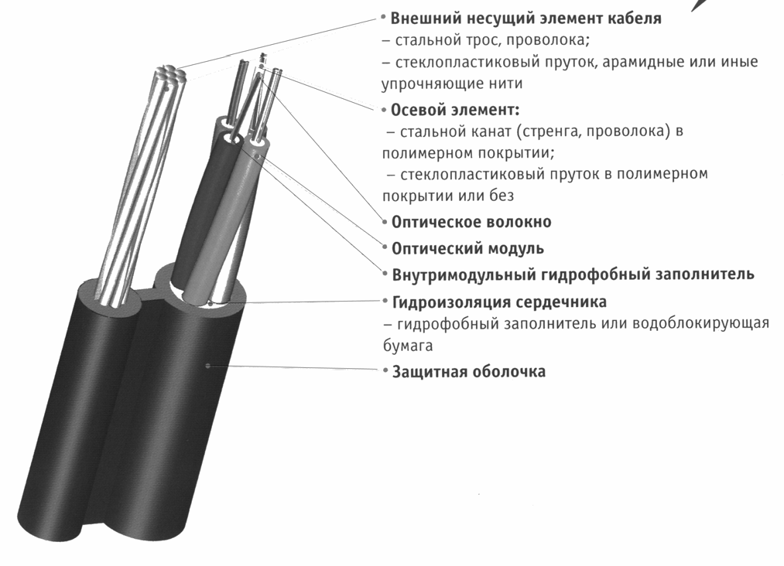
Рис. 9.30. Конструкция оптического кабеля ОКТ-6Д-А16-3,5

Пример условного обозначения ОКТ-6Д-А16-3,5 для кабеля, показанного на рис. 9.30, означает следующее – ОК (1 элемент в маркировке)
- оптический кабель;
2 элемент в маркировке – буква Т – означает, что этот кабель самонесущий, со встроенным стальным тросом или стеклопластиковый пруток, арамидные или иные упрочающие нити;
6Д (3 элемент в маркировке) – тип сердечника и количество его элементов –– модульный, с диэлектрическим центральным силовым элементом, содержит 6 модулей;
A 16 (4 элемент в маркировке) – тип оптического волокна и количество оптических волокон данного типа в кабеле – 16 одномодовых волокон с рабочим диапазоном 1275 – 1620 нм;
3,5 (5 элемент в маркировке) – максимальное допустимое растягивающее усилие при прокладке или в процессе эксплуатации – для подвесных кабелей, для данного кабеля – усилие составляет 3,5 кН.

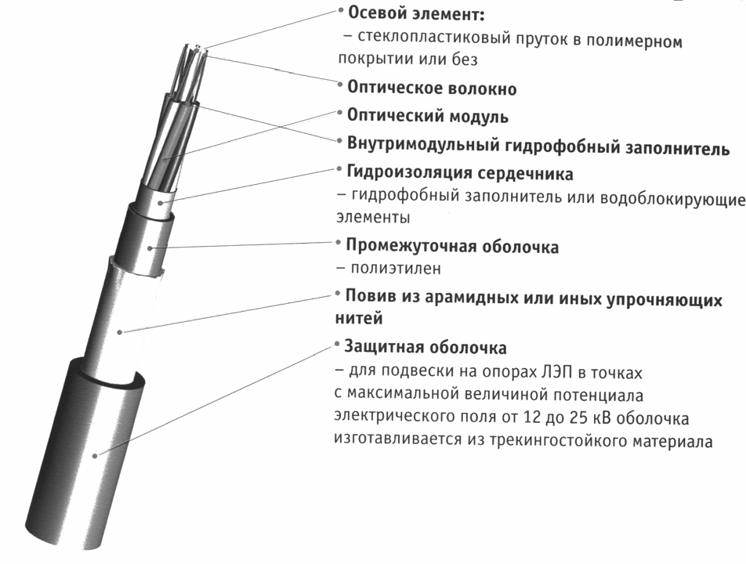
Рис. 9.31. Конструкция оптического кабеля ОКА-6Д-А16-3,5

Пример условного обозначения ОКА-6Д-А16-3,5 для кабеля, показанного на рис. 9.30, означает следующее – ОК (1 элемент в маркировке)
- оптический кабель;
2 элемент в маркировке – буква А – означает, что этот кабель полностью диэлектрический, самонесущий, с арамидные нитями;
6Д (3 элемент в маркировке) – тип сердечника и количество его элементов –– модульный, с диэлектрическим центральным силовым элементом, содержит 6 модулей;
A 16 (4 элемент в маркировке) – тип оптического волокна и количество оптических волокон данного типа в кабеле – 16 одномодовых волокон с рабочим диапазоном 1275 – 1620 нм;
3,5 (5 элемент в маркировке) – максимальное допустимое растягивающее усилие при прокладке или в процессе эксплуатации – для подвесных кабелей, для данного кабеля – усилие составляет 3,5 кН.

На рис. 9.32-9.33 показана конструкция оптического кабеля, изготовленного в России, в г. Санкт-Петербург, на кабельном заводе предприятия ЗАО ″ОКС-01″.

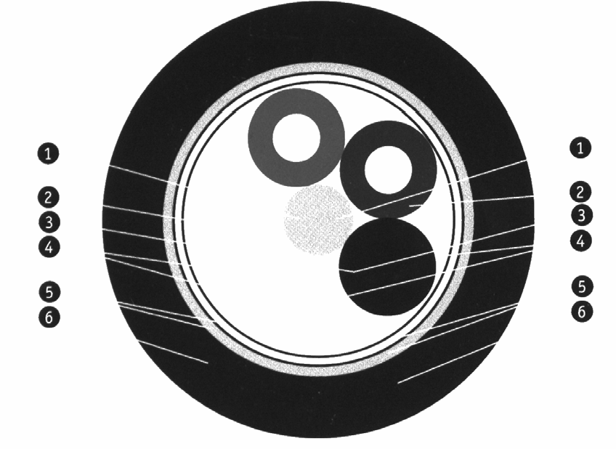
- – центральный силовой элемент;
- – ПБТ трубка со свободно уложенными оптическими волокнами и гидрофобный гель;
- – кордель;
- – гидрофобный межмодульный заполнитель;
- – водоблокирующая лента и алюмополиэтиленовая ленты (для кабеля ДАО); ДПО – тоже кабель, но с внутренней полиэтиленовой оболочкой;
- – внешняя полиэтиленовая оболочка
Рис. 9.32. Конструкция оптического кабеля марки ДАО-072Е12-06-1,5/0,4 Пример условного обозначения ДАО для кабеля, показанного на рис.
9.32, 9.33, означает следующее:
Д (1 элемент в маркировке) – сердечник модульной конструкции;
- элемент в маркировке – буква А – означает, что этот кабель содержит внутреннюю алюмополиэтиленовую оболочку;
- элемент в маркировке – буква О означает, что кабель не содержит дополнительных внешних покровов;
- элемент в маркировке – цифры 072 означают, что кабель содержит 72
оптических волокна;
- элемент в маркировке – буква Е – тип волокна- одномодовое стандартное; 6 элемент – цифра 12 – означает количество волокон в модуле;
- элемент - цифра 06 – означает число число элементов (модуле) в седечнике модульной конструкции;
- элемент – цифра 1,5 – максимальное допустимое статическое растягивающее усилие при прокладке или в процессе эксплуатации – для

подвесных кабелей, для данного кабеля – усилие составляет 1,5 кН;
- элемент – цифра 0,4 – максимальное допустимое раздавливающее усилие при прокладке или в процессе эксплуатации – для подвесных кабелей, для данного кабеля – усилие составляет 0,4 кН/cм.
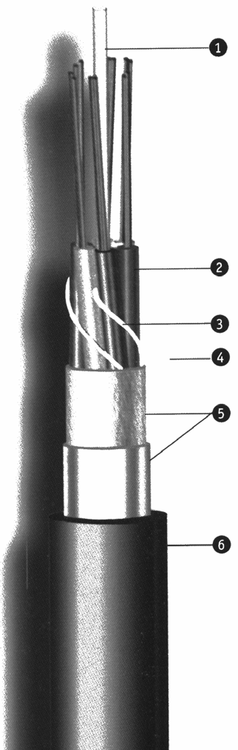
  - – центральный силовой элемент;
  - – ПБТ трубка со свободно уложенными оптическими волокнами и гидрофобный гель;
  - – кордель;
  - – гидрофобный межмодульный заполнитель;
  - – водоблокирующая лента и алюмополиэтиленовая ленты (для кабеля ДАО);
  - – внешняя полиэтиленовая оболочка.

Рис. 9.33. Конструкция оптический кабель марки ДАО

На рис. 9.34 и 9.35 показаны конструкции оптических полевого и объектового кабелей, соответственно.
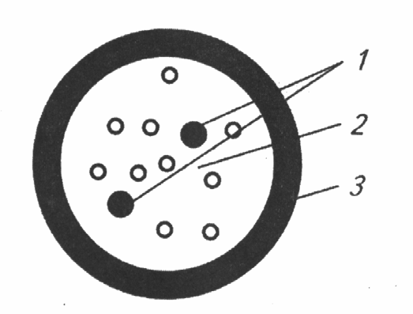

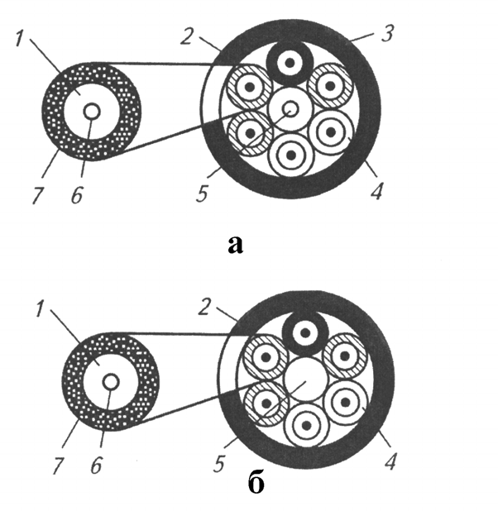
Рис. 9. 34. Конструкция полевого оптического кабеля

Рис. 9. 35. Конструкция объектового оптического кабеля Конструкция полевого оптического кабеля (рис. 9.34) содержит
дополнительные элементы, которые позволяют многократно развертывать и свертывать данный кабель в полевых условиях. На рис. 9.34 показаны следующие элементы: 1 – многомодовое оптическое волокно, 2 - силовой элемент, 3 – защитная полимерная трубка из полиэтилена 4 – арамидные нити. Объектовый оптический кабель (рис. 9.35) содержит дополнительные элементы, которые увеличивают надежность работы кабеля в условиях строительных объектов. На рис. 9.35, а, б показаны следующие элементы: 1 –

кевларовые нити, 2 – защитная оболочка, 3 – полистирольная лента, 4 – оптические модули (до 12 шт.), 5 - центральный силовой элемент, 6 – волокно в буфере 0,9 мм, 7 – дополнительный защитный слой (цветной). Объектовые кабели отличаются от кабелей внешней прокладки по двум основным параметрам: меньшими внешним диаметром и массой с более высокой гибкостью за счёт отсутствия гидрофобного заполнителя и внешней металлической брони, лучшими характеристиками пожарной безопасности. Эти кабели известны в двух основных конструктивных разновидностях: первая группа представляет распределительные кабели и содержит световоды в буферном покрытии 0,9 мм (рис. 9.34, а), вторая группа – отводные оптические кабели (на английском языке – breakout cable), которые ориетированы на выполнение отводов отдельных световодов без использования специальных оптических разветвительных муфт. Объектовые кабели ориентированы для формирования локальных оптических сетей, внутренних систем передачи, обладающих высокой скоростью передачи.

ЛЕКЦИЯ 13. Общие положения по вопросам проектирования и основные этапы проектирования.

Проект - комплексный технико-экономический документ, в котором техническая и экономическая стороны строительства неразрывно связаны. Проект должен содержать исследования,
обосновывающие что, где и в какой очередности надо строить для сокращения сроков ввода в эксплуатацию объекта и получения наибольших результатов при наи меньших затратах.
Линейные сооружения - наиболее дорогая, громоздкая и сложная часть сети связи. Проект линейных сооружений связи представляет собой обоснованное техническими и экономическим и расчетами и изображенное графически решение по строительству проектируемого линейного сооружения, сети, здания отдельного объекта, узла или подсистемы кабельной магистрали.
Проект может быть направлен на создание новых, вновь вводимых объектов, либо на реконструкцию уже существующих объектов с целью повышения качества их функционировамия.
Последовательность проектирования. Сначала решаются вопросы обоснования экономической целесообразности и производственно-хозяйственной необходимости строительства и реконструкции.
Затем принимают основные объемно-планировочные, технологические, конструктивные и другие решения с дальнейшей детализацией.
Оптимизация проектирования. В процессе проектирования с целью нахождения оптимальных, квазиоптимальных или рациональных проектных решений используется многовариантность. Использование типовых проектов позволяет уменьшить трудоемкость проектирования,снизить затраты на проектные разработки, повысить их качество.
При проектировании сетей и линий связи используют ЭВМ: разрабатывают математическую модель системы, исследуют ее, оценивают и принимают решение по проектированию.
Технико-экономические обоснования. Решение о проектировании линий связи принимаются искодя из схем развития и размещения магистральных, внутризоновых и местных сетей связи на основе технико-экономических обоснований, подтверждающих экономическую целесообразность и хозяйственную необходимость проектирования и строительства данного объекта. В ходе проектирования рассматривают возможность реконструкции действующих линейных сооружений связи и повышение их эффективности. Например, дополнительные каналы связи между пунктами могут быть получены не только путем строительства новых кабельных магистралей, но и повышением степени уплотнения существующих.
Примерный состав и содержание ТЭО проектирования строительства кабельной линии связи:
1. Введение. Цель строительства и основные положения задания на разработку ТЭО.
2. Исходные данные. Анализ состояния существующей первичной сети связи, численность населения.
3. Обоснование npопycкнoй способности и систем передачи проектируемой магистрали. Обоснование числа каналов для передачи различных видов информации (телефонная связь, передача данных, Интернет, видеоконференцсвязь, аренда и т.п.); анализ технической и экономической целесообразности реконструкции существующих средств связи или строительство новой кабельной магистрали.
4. Выбор трассы магистрали и схема организации связи. Анализ вариантов прохождения трассы, мест размещения ОРП и НРП, сетевых узлов; схема организации связи с учетом обеспечения связью населенных пунктов, расположенных в районе прохождения трассы. Условия строительства и эксплуатации, приведенные затраты.
5. Основные технологические решения. Ситуационная схема трассы и ее обоснование; графические, метеорологические и геологические особенности трассы, наличие ЛЭП, электрифицированных железных дорог; рекомендуемые методы строительства линий связи; анализ условий эксплуатации; реконструкция и строительство станционных сооружений.
б. Основные строительные решения. Объемы и типы зданий ОРП, вспомогательные технические здания, объем жилищного строительства, возможности использования типовых проектов.
7. Cpoки строительства. Сроки поставки основного оборудования и кабеля, рекомендации по очередности введения пусковых комплексов.
8. Себестоимость строительства, основные техникоэкономические показатели. Стоимость строительства по различным конкурирующим вариантам, основные техникоэкономические показатели.
9. Выводы и предложения. Общая оценка вариантов, рекомендации по стадийности проектирования, основные требования по проведению ОКТ и НИР.
Выбор и утверждение трассы (площадки) строительства.
Выбор трассы производится при подготовке задания на проектирование или разработке ТЭО. В процессе выбора трассы учитываются следующие условия:
- полоса (ширина) трассы кабельной магистрали не должна превышать 6 м, а для станционных сооружений площадки определяются действующими нормами и соответствующими расчетами;
- должны соблюдаться законодательные акты по охране природы и использованию природных ресурсов, санитарные нормы по загрязнению окружающей среды;
- согласование с соответствующими органами намеченных проектных решений в части размеров полосы и прохождения трассы кабельной магистрали, использования местных материальных и трудовых ресурсов, применения строительных материалов и конструкций,способов и средств механизации строительномонтажных работ.
Документы обо всех согласованиях прилагаются к заданию на проектирование.
Задание на проектирование. Задание на проектирование линейных сооружений, зданий, ОРП, НРП и других объектов составляется заказчиком проекта в соответствии с решениями и ТЭП, принятыми в ТЭО.
Технорабочий проект. На основании проведенных экономических и технических изысканий, а также изучения топографических, геологических, гидрологических, метеорологических,социальных и других условий в зонах строительства решаются следующие вопросы:
- определяется схема организации связи проектируемоro объекта и его взаимосвязь с другими объектами общегосударственной сети связи и объектами связи министерств и ведомств;
- обосновывается и выбирается основное технологическое оборудование, тип кабеля, системы передачи кабельной магистрали с учетом последних достижений науки и техники;
- разрабатывается оптимальный вариант трассы линии связи оконечных и промежуточных пунктов;
- составляются проекты основных зданий и сооружений, а также планы размещения оборудования;
- разрабатывается АСУ, мероприятия по повышению экономической эффективности кабельных магистралей;
- решаются вопросы: обеспечение предприятий и линейных сооружений связи электроэнергией, водой и другими ресурсами; организация дистанционного питания и служебной связи; защиты сооружений связи от электромагнитных влияний и коррозии; обеспечение предприятий кадрами, транспортным и складским хозяйством; организации строительства, сроки его осуществления и стоимость;
- технико-экономическое обоснование проекта (по базовому варианту).
Технорабочий проект представляется на рассмотрение и утверждение заказчику.

